Краткосрочный план (КСП)
Раздел: Жизнь и творчество  УРОК: Волшебство музыки в творчестве К.Г.Паустовского |  |  |  | Школа: «Егизкум»
Дата: 23.01.2018г. |  |  |  | ФИО учителя: Абдимуминова А.
КЛАСС:5 |  |  |  | Количество присутствующих: | Количество отсутствующих:
Цели обучения, которые необходимо достичь на данном уроке |  | 5.1.2.1.- понимать значение слов бытовой и духовно-нравственной тематики.  5.5.1.2.- использовать существительные, прилагательные, числительные правильно согласовывая по роду, числу и падежу.
Цели урока |  | Все учащиеся смогут: отвечать на вопросы.
 |  | Большинство учащихся сможет: рассказать содержание текста
 |  | Некоторые учащиеся смогут: сколонять имена прилагательные
Языковая цель:
 |  | Ключевые слова и фразы: композитор, лес, девочка, корзина, еловые шишки, музыка.
 |  | Полезные фразы для диалога/письма: две тысячи восемнадцатый год, двадцать первый век ,десять
 |  | Вопросы для обсуждения:Что пообещал Григ девочке?
 |  | Можете ли вы сказать, почему...?Почему Григ не захотел сделать его сразу?
 |  | Письменные подсказки: тысяча девятьсот девяносто первый год
Предыдущее обучение |  | На предыдущем уроке дети усвоили простые слова и выражения по теме урока, понимают их и употребляют их в своей речи, составляют простые предложения.
План
Планируемое время | Запланированная деятельность |  |  |  |  |  |  | Ресурсы
Начало урока  Середина урока  Конец урока | Организационный момент  Деление на группы  Опрос домашнего задания  1)Курмангазы родился в богатой семье.  2)По народному календарю Курмангазы родился в год собаки.  3) «Балбырауын» - кюй Курмангазы.  4) Мать Курмангазы звали Алка. 5) В 18 лет Курмангазы уехал из родного аула.  Стартер – подведение к теме урока  Ознакомтесь с ключевыми словами и подумайте, о чем пойдет речь на уроке. Композитор, лес,девочка, корзина,еловые шишки,музыка.  Объявление цели и темы урока.  Знаете ли вы Константина Георгиевича Паустовского?  Показ слайда ( Портрет, жизнь и творчество)  Чтение отрывок из рассказа «Корзина с еловыми шишками»  Показ картины Е.Чудновской «Корзина с еловыми шишками»  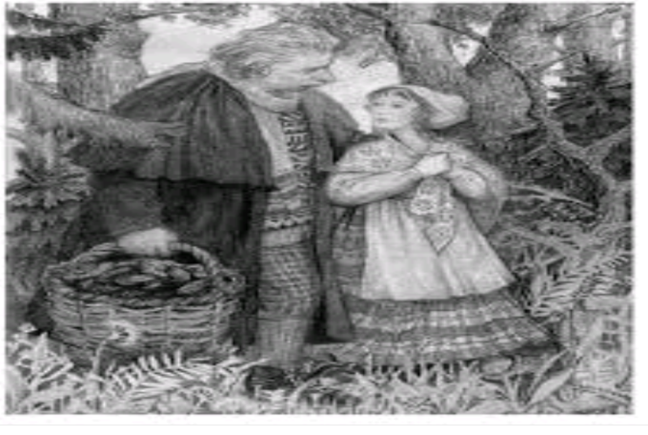  Словарная работа  Групповая работа  «Тонкие вопросы»  1.Кто такой Эдвард Григ?  2.С кем Григ встретился в лесу?  3.Как звали девочку?  4.Что пообещал Григ девочке?  5.  Когда же Дагни должна получить подарок?  6.Сколько лет будет тогда Дагни?  «Толстые вопросы»  1.Что делала в лесу Дагни?  2.Почему композитор решил сделать ей подарок?  3.Почему Григ не захотел сделать его сразу?  4.Что в разговоре Грига с Дагни самое главное?  5.Почему музыкант помог девочке донести корзину с еловыми шишками?  6.Что могло понравиться Григу в девочке?  Объяснение новой темы  Имя числительное – самостоятельная часть речи, которая обозначает количество или порядок при счёте и отвечают на вопросы сколько?который?какой?  Какой? пятый  Который? двадцатый  Сколько? семь,тридцать  Закрепление темы  Выполнение упражнении 365.  1) Сколько тебе лет?  2) В каком году ты родился (родилась)?  3) Когда у тебя день рождения?  4) Какой сейчас год? А век?  5) В каком классе ты учишься?  - Работа в тетради.  Домашнее задание  1.Упражнение 366.  2.Прочитать отрывок из рассказа «Корзина с еловыми шишками»  Подведение итогов урока, оценивание. |  |  |  |  |  |  | Слайд №1  Слайд №2  Аудиозапись  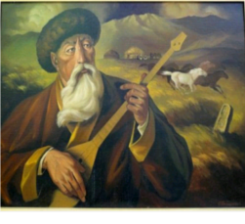  Слайд №3  Слайд №4,5  Портрет писателя К.Г.Паустовского  Слайд №6,7  Слайд №8  Слайд №9  Портрет композитора  Аудиозапись  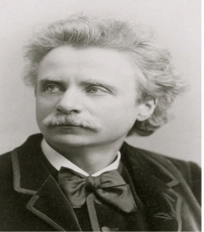  Картина  Слайд №10  Слайд №11  Слайды № 12  Ель, корзина с шишками  Слайд №13  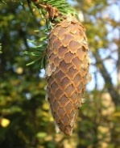  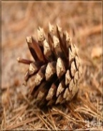  Слайд №14  Рабочая тетрадь  Слайд №15  Рабочая тетрадь  Слайд №16
Дополнительная информация
Дифференциация – как вы будете предоставлять больше поддержки? Какие задания вы будете давать более способным ученикам? |  |  | Оценивание – как вы планируете отслеживать прогресс/знания учащихся? |  |  |  | Межпредметные связи  Здоровье и безопасность  ИКТ  Ценности
Усложнение задания:  Написать усложнённые числительные и привести примеры  Упражнение для менее способных: |  |  | Формативное оценивание  Смайлики  Фишки |  |  |  | МПС  Казахский язык,музыка, география  ИКТ  Аудиозапись  Ценности  Уважение к музыке
Рефлексия  - Были ли цели обучения/  урока достижимыми?  - Чему сегодня научились  учащиеся?  - Какой была атмосфера  обучения?  - Успешными ли были  задания по установлению  различий между  учащимися?  - Придерживался ли я  временного графика? Какие  отступления от плана я  сделал и почему? |  |  | Используйте это место для записи ваших наблюдений по уроку. Ответьте на вопросы о вашем уроке, написанные в левом столбике.  Итоговое оценивание  Назовите два наиболее успешных момента (как преподавания, так и обучения)?  1:  2:  Назовите два момента, которые бы способствовали улучшению урока (как  преподавания, так и обучения)?  1:  2:  Что нового я узнал о классе и его отдельных учащихся и как это отразится на  проведении моего следующего урока?

